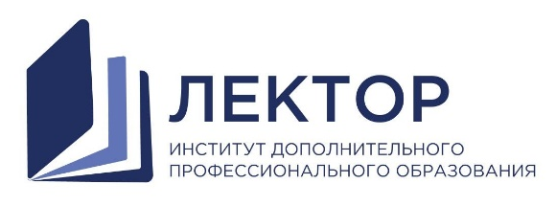

В ООО «ИДПО «Лектор»

СОГЛАСИЕ
субъекта персональных данных на обработку его персональных данных

Я, _________________________________________________________________________________________________________________________________________,

Паспорт: серия________________номер__________________выдан_____________________________________________________________________________________________________________________________________________________________________________________________________________________________________________,
в соответствии с пунктом 4 статьи 9 Федеральный закон от 27.07.2006 N 152-ФЗ "О персональных данных" даю согласие ООО «ИДПО «Лектор», которое находится по адресу: 192029, г. Санкт-Петербург, пр-т Обуховской Обороны, дом 86 литер Н, помещение 3-Н, офис 10-Н
на обработку моих персональных данных, а именно: ФИО, дата рождения, паспортные данные, номер СНИЛС, контактный телефон
Цель обработки персональных данных – оказание образовательных услуг

Настоящее согласие даю на период до истечения сроков хранения соответствующей информации или документов, содержащих указанную информацию, определяемых в соответствии с законом РФ.

Субъект персональных данных:

__________________/_______________________________________
(подпись) (Ф. И. О.)

«__» _________________20_____года

